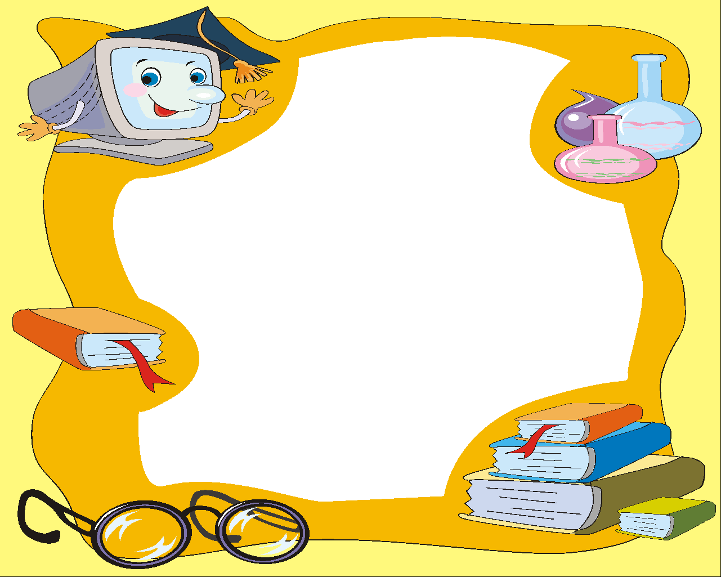
Partage des connaissances - PDC
The Ultimate Speaking Club -TUSC
Le guide des tâches
Bonjour chers parents,
Les élèves de la 4^{ième} année ont l’occasion de travailler l’expression orale devant les autres d’une façon amusante. Le programme Partage des Connaissances (PDC) / The Ultimate Speaking Club (TUSC) invite les élèves à organiser des petites présentations variées et de courtes durées une fois par mois. Le but ultime de ce projet est de créer un environnement de confiance qui permet la réussite de tous. Des thèmes variés sont explorés afin de promouvoir une expérience enrichissante et valorisante pour tous. Le document suivant est un outil d’accompagnement afin de vous guider dans vos préparations. La période de bibliothèque (mercredi après-midi) et la période d’informatique (jeudi après-midi) pourrait donner l’occasion à chaque élève de faire une cueillette d’information et de travailler un plan de présentation. Étant donné que les élèves n’auront normalement pas le temps de classe pour compléter cette tâche, je les encourage à suivre le guide inclus dans ce document afin de préparer leur présentation en soirée ou en fin de semaine. L’horaire de l’année ci-dessous a été créé pour que votre enfant puisse s’organiser d’avance afin de préparer sa présentation.
Pour que le programme PDC / TUSC soit une réussite, les élèves doivent être prêts à assumer toutes tâches qui pourraient être assignées. Peu importe la tâche à accomplir, l’élève doit toujours :
- Parler en phrases complètes; la présentation ayant un début, un milieu et une fin
- Respecter le droit de parole de tous
- Écouter avec appréciation et respect
- Être bien préparé
- Explorer sa créativité
Les pages suivantes expliquent les tâches à choisir. C’est la responsabilité de chaque élève de se référer aux critères suivants afin de se familiariser avec sa tâche présente.

Bon succès et amusez-vous!

Tâches et critères de PDC et TUSC
** Les rôles de TUSC se trouvent entre (parenthèses). Les critères de PDC et TUSC sont pareils. **

- Le président doit : (Tuscer)
  - Avoir une introduction et une conclusion préparée d’avance.
  - Arriver à la session avec l’ordre des présentations et l’écrire tout de suite au tableau.
  - S’assurer d’une bonne progression des présentations.
  - Présenter chaque orateur avec des phrases complètes et variées.
  - Commenter chaque orateur à la fin de leur présentation en phrases complètes.
  - S’assurer que l’auditoire est à l’écoute.

- Le journaliste doit : (Journalist)
- Présenter une nouvelle intéressante de l’école, la communauté, le pays ou le monde (réelle ou fictive).
- Présenter en utilisant le format des nouvelles; c’est-à-dire répondre au qui, quoi, quand, comment, où et pourquoi.
- Expliquer où il a pris son idée (exemple : film, nouvelles, livres, journaux, internet, etc.)
- Être capable de localiser le lieu de la nouvelle sur une carte du Canada ou du monde.

- Le mini-enseignant doit : (Mini-teacher)
- Préparer une leçon interactive de son choix. (au tableau blanc, mimio, powerpoint, etc)
- S’assurer d’avoir le matériel nécessaire pour chaque élève de la classe. (S’il y a lieu, remettre à l’enseignant deux jours avant la présentation pour faire des copies)
- Donner des explications claires et en phrases complètes.
- Avoir préparé le corrigé au besoin.

- Le critique du livre/poème doit : (Book Critic)
- Choisir un livre ou un poème intéressant.
- Réciter le poème ou une section du livre avec bonne expression.
- Présenter une explication du poème ou un résumé du livre sans raconter tout.
- Nommer et décrire les personnages importants.
- Énumère et partage deux évènements ou émotions.
- Lorsqu’on présente un résumé du livre, on doit livrer notre présentation avec suspense et l’auditoire devrait vouloir connaître la fin de l’histoire.
- Justifier son choix de livre/poème en incluant son opinion.

- Le farceur doit : (Joker)
- Choisir un minimum de 5 farces de bon goût (aucune farce avec un langage offensif ou discriminatoire ne sera pas tolérée).
- Pratiquer à raconter ses blagues avec fluidité.
- Pratiquer à livrer les farces d’une façon comique.
- Expliquer où il a trouvé les blagues et pourquoi il les a choisies.

- La vedette doit : (Celebrity)
  - Choisir une vedette et présenter au moins une photo ou vidéo à son sujet.
  - Présenter ses origines, sa vie, ses intérêts, et toutes autres informations pertinentes (courte biographie).
  - Présenter comment et pourquoi elle est devenue vedette.
  - Expliquer pourquoi il a choisi cette vedette.

- Le touriste doit : (Tourist)
- Faire connaître un lac, un village, une ville, un parc, une province, un pays, un attrait touristique, etc.
- Partager où se situe cet endroit sur une carte (il y a une carte du monde en salle de classe).
- Partager pourquoi il a choisi de faire connaître cet endroit.
- Partager les activités populaires à cet endroit.
- Partager des livres, des photos, etc. (clé USB, CD-Rom, photos imprimées)
** L’endroit pourrait déjà avoir été visité ou il pourrait être un endroit que le touriste voudrait visiter.
- Le critique du film doit : (Movie Critic)
- Choisir un film approprié pour présenter à la classe.
- Partager la bande-annonce (en français) ou une courte scène du film (2 à 3 minutes)
- Donner un bref résumé du film sans dévoiler la fin.
- Donner ses impressions personnelles du film. (ce qu’il a aimé, ce qu’il n’a pas aimé)
- Apporter le coffret du film ou une image (pré-enregistrée) du film et les projeter.

- Le raconteur (montre et raconte) doit : (Story-teller)
- Choisir un objet avec une importance particulière.
- Présenter l’objet à la classe.
- Donner une description et une anecdote de cet objet. Répondre au : qui, quoi, quand, où, comment et pourquoi.

- Le chef cuisinier doit: (Chef)
- Choisir une recette préférée à partager avec la classe.
- Préparer une copie de sa recette et la partager avec les amis de classe (remettre la recette à l’enseignant deux jours avant la présentation pour faire des copies) ou écrire au tableau le site web où on peut consulter la recette.
- Décrire la liste des ingrédients à utiliser ainsi que les étapes pour créer cette recette.
- Décrire pourquoi c’est son mets préféré.

- Le zoologue doit : (Animal Expert)
- Préparer un visuel d’un animal qui l’intéresse (ex : pretzi, power point, affiche, etc).
- Décrire son habitat, sa description, son alimentation, ses prédateurs, sa proie et d’autres faits intéressants.
- Trouver des photos, des images ou des livres sur cet animal.

- L’artiste doit : (Artist)
- Présenter un projet d’art, de dessin ou de bricolage de son choix.
- Présenter le matériel nécessaire pour réaliser l’œuvre.
- Faire une démonstration des étapes à suivre.

- L’interviewé doit : (Talk Show Guest)
- Jouer le rôle d’un personnage réel ou inventé.
- Présenter au moins 7 questions ouvertes (pas de réponses oui ou non).
- Choisir un intervieweur pour lui poser les questions écrites (enseignante ou ami(e) de classe).

- Le scientifique doit : (Scientist)
- Trouver une expérience scientifique qui lui plaît.
- La pratiquer à la maison pour savoir la réaliser.
- Apporter les matériaux nécessaires pour l’exécuter en classe.
- Expliquer le déroulement de l’expérience.

- Le magicien doit : (Magician)
- Trouver un truc de magie qui lui plaît.
- Le pratiquer à la maison afin de le maîtriser.
- Apporter les matériaux nécessaires pour l’exécuter en classe.
- Expliquer où il a découvert ce truc et pourquoi il l’a choisi.

- L’inventeur doit : (Inventor)
  - Inventer un objet qui n’existe pas.
  - Créer un dessin ou une construction démontrant l’invention.
  - Expliquer comment l’invention fonctionne.
  - Expliquer d’où l’idée est venue pour son invention.

Auto-évaluation – PDC
Nom : _______________________ Date : _______________________
Tâche : _______________________________________________________

Présentation
Je suis complètement préparé(e). 1 2 3 4
J’ai pratiqué ma présentation à la maison. 1 2 3 4
J’ai fait de la recherche et je comprends ma tâche. 1 2 3 4
J’ai complété tous les éléments de ma tâche. 1 2 3 4
J’ai parlé assez fort. 1 2 3 4
J’ai présenté avec expression et intérêt. 1 2 3 4
J’ai parlé à une vitesse appropriée. 1 2 3 4
J’ai eu un bon contact visuel avec l’auditoire. 1 2 3 4
J’ai inclus un « visuel » à ma présentation. 1 2 3 4
J’ai maîtrisé ma nervosité et mon anxiété. 1 2 3 4

/40
Je suis fier/fière de : ____________________________________________
_____________________________________________________________
Mon but pour la prochaine fois : _____________________________________
_____________________________________________________________

Rubrique de la présentation orale : PDC
Nom : _______________________ Date : ________________________
Tache : _______________________________________________________
 | Niveau 1 | Niveau 2 | Niveau 3 | Niveau 4
Préparation | L’élève n’est pas préparé. | L’élève est un peu préparé mais a besoin plus de pratique. | L’élève est bien préparé et a clairement pratiqué sa présentation. | L’élève est complètement préparé et a clairement pratiqué sa présentation.
Connaissances/  Compréhension | L’élève démontre une connaissance limitée de son rôle. | L’élève démontre certaine connaissance de son rôle. | L’élève démontre une connaissance considérable de son rôle. | L’élève démontre une excellente connaissance de son rôle.
Contenu | Il manque trop d’éléments, ce qui nuit à la compréhension. | Certains éléments de la tâche sont présentés; tâche incomplète | Presque tous les éléments de la tâche sont présentés. | Tous les éléments de la tâche sont présentés.
Présentation orale en français | Il est très difficile à entendre la présentation; les erreurs de vocabulaire et de grammaire nuisent à la compréhension. | Il est difficile à entendre la présentation; mots et prononciation incorrects, nombreuses erreurs de grammaire. | Voix claire et majorité des mots bien prononcés, utilise un bon vocabulaire et une bonne grammaire. | Voix claire, bonne prononciation, rythme approprié, utilise un excellent vocabulaire et grammaire.
Contact des yeux | L’élève a peu ou pas de contact visuel avec l’auditoire. | L’élève a un peu de contact visuel avec l’auditoire. | L’élève a un bon contact visuel avec l’auditoire. | L’élève a un excellent contact visuel avec l’auditoire.

____% ____/20
Commentaires: __________________________________________________
__________________________________________________________________________________________________________________________
Self Evaluation – TUSC
Name : _______________________ Date : _______________________
Task : ________________________________________________________

Presentation
I was completely prepared. 1 2 3 4
I practiced my presentation. 1 2 3 4
I researched and understood my task. 1 2 3 4
I completed all aspects of my task. 1 2 3 4
I projected my voice appropriately. 1 2 3 4
I used expression in my voice. 1 2 3 4
I delivered at an appropriate pace. 1 2 3 4
I made eye contact with the audience. 1 2 3 4
I used a “visual aid” to add interest. 1 2 3 4
I controlled my stage fright. 1 2 3 4

/40
I am proud of : _________________________________________________
_____________________________________________________________
My goal for next time : ___________________________________________
_____________________________________________________________

Oral presentation rubric – TUSC
Name : _______________________ Date : ________________________
Task : ________________________________________________________
 | Level 1 | Level 2 | Level 3 | Level 4
Preparation | Student is not prepared. | Student is somewhat prepared, but needs more practice. | Student is prepared and has noticeably practiced the presentation. | Student is completely prepared and has noticeably practiced the presentation.
Content/  Knowledge | Student shows little understanding of the topic. | Student shows a satisfactory understanding of the topic. | Student shows a good understanding of the topic. | Student shows an excellent understanding of the topic.
Assignment Requirements | Assignment requirements are incomplete. | Some of the assignment requirements are complete. | Assignment requirements are almost complete. | Assignment requirements are complete.
Voice | Student speaks unclearly and uses little voice expression. | Student speaks clearly for some of the time and uses satisfactory voice expression. | Student speaks clearly for most of the time and uses good voice expression. | Student speaks clearly all of the time and uses excellent voice expression.
Eye contact | Student establishes little or no eye contact with the audience. | Student establishes some eye contact with the audience. | Student establishes good eye contact with the audience. | Student establishes excellent eye contact with the audience.

____% ____/20
Teacher comments: ______________________________________________
__________________________________________________________________________________________________________________________

